

**人工智能实验**

**指导书**

**开课单位：** 智能技术与工程学院

**开课专业：** 计算机科学与技术

**适用对象：** 计科2020-01~03 计科转2020-01~02   
计科(3+2)2020-01~04

**主讲老师：** 杨怡康

**2023 年 2 月 20 日**

**目录**

1 熟悉编程软件 1

1.1 Matlab概述 1

1.2 Matlab安装 1

1.3 Matlab基本操作 3

2 Matlab数据预处理 5

2.1 Matlab基本操作 5

2.1.1 常用命令 5

2.1.2 m文件 5

2.1.3 脚本基本运算 5

2.1.4 if语句 5

2.1.5 for循环语句 6

2.1.6 向量及其引用 6

2.1.7 矩阵及其引用 6

2.1.8 函数 6

2.2 Matlab数据预处理 7

2.2.1 数据读取与可视化 7

2.2.2 噪声值的处理 7

2.2.3 缺失值的处理 8

2.2.4 规范化 8

2.2.5 数据约简 8

2.2.6 简单练习1：函数综合使用 9

2.2.7 简单练习2：数据预处理 9

3 Matlab优化算法 10

3.1 梯度下降算法复现 10

3.2 梯度下降算法使用 11

3.3 实验报告要求 11

4 回归模型实践 12

4.1 原理回顾 12

4.2 程序实现 12

4.3 实验要点 13

5 分类模型实践（一）——特征提取 15

5.1 原理回顾 15

5.2 程序实现 16

5.3 实验要点 19

6 分类模型实践（二）——聚类与最近邻 20

6.1 原理回顾 20

6.1.1 聚类方法 20

6.1.2 最近邻方法 20

6.1.3 训练集和测试集 20

6.2 程序实现 21

6.2.1 聚类方法 21

6.2.2 最近邻方法 24

6.3 实验要点 26

6.3.1 聚类方法 26

6.3.2 最近邻方法 26

7 分类模型实践（三）——神经网络与支持向量机 27

7.1 原理回顾 27

7.1.1 神经网络原理 27

7.1.2 支持向量机 29

7.2 程序实现 30

7.2.1 分类工具箱 30

7.2.2 神经网络分类工具箱 32

7.3 实验要点 33

8 模型选择与评估 34

8.1 原理回顾 34

8.1.1 性能度量 34

8.1.2 Matlab中性能度量的获取 36

8.2 代码实现 37

8.3 实验要点 37

# 熟悉编程软件

* 1. Matlab概述

MATLAB是 **matrix** & **laboratory** 两个词的组合。

MATLAB是美国MathWorks公司出品的商业数学软件，用于数据分析、无线通信、深度学习、图像处理与计算机视觉、信号处理等领域。

接下来介绍Python和Matlab的优势

**python的优势**

* **免费**、开源、可移植性强、库丰富强大

**Matlab的优势**

* **开箱即用**，工具箱完备，且大多数提供界面和命令行两种方式
* 语法更灵活
* 采用矩阵运算而不是循环，速度快
* 容易实现并行计算
* 与Simulink联合使用，方便硬件仿真

Matlab的特殊优势

* Matlab拥有丰富的内建函数，仅需简单几行代码即可完成复杂操作。

例如进行最小最大规范化：

仅需一行关键代码

%创建10个[0,10]的随机数

a=rand(1,10)*10;

%最小最大规范化a到[-1,1]

**b=**mapminmax**(a);**

* 1. Matlab安装

1、复制Matlab.iso到电脑

2、右击该镜像，选择打开方式为“windows资源管理器”

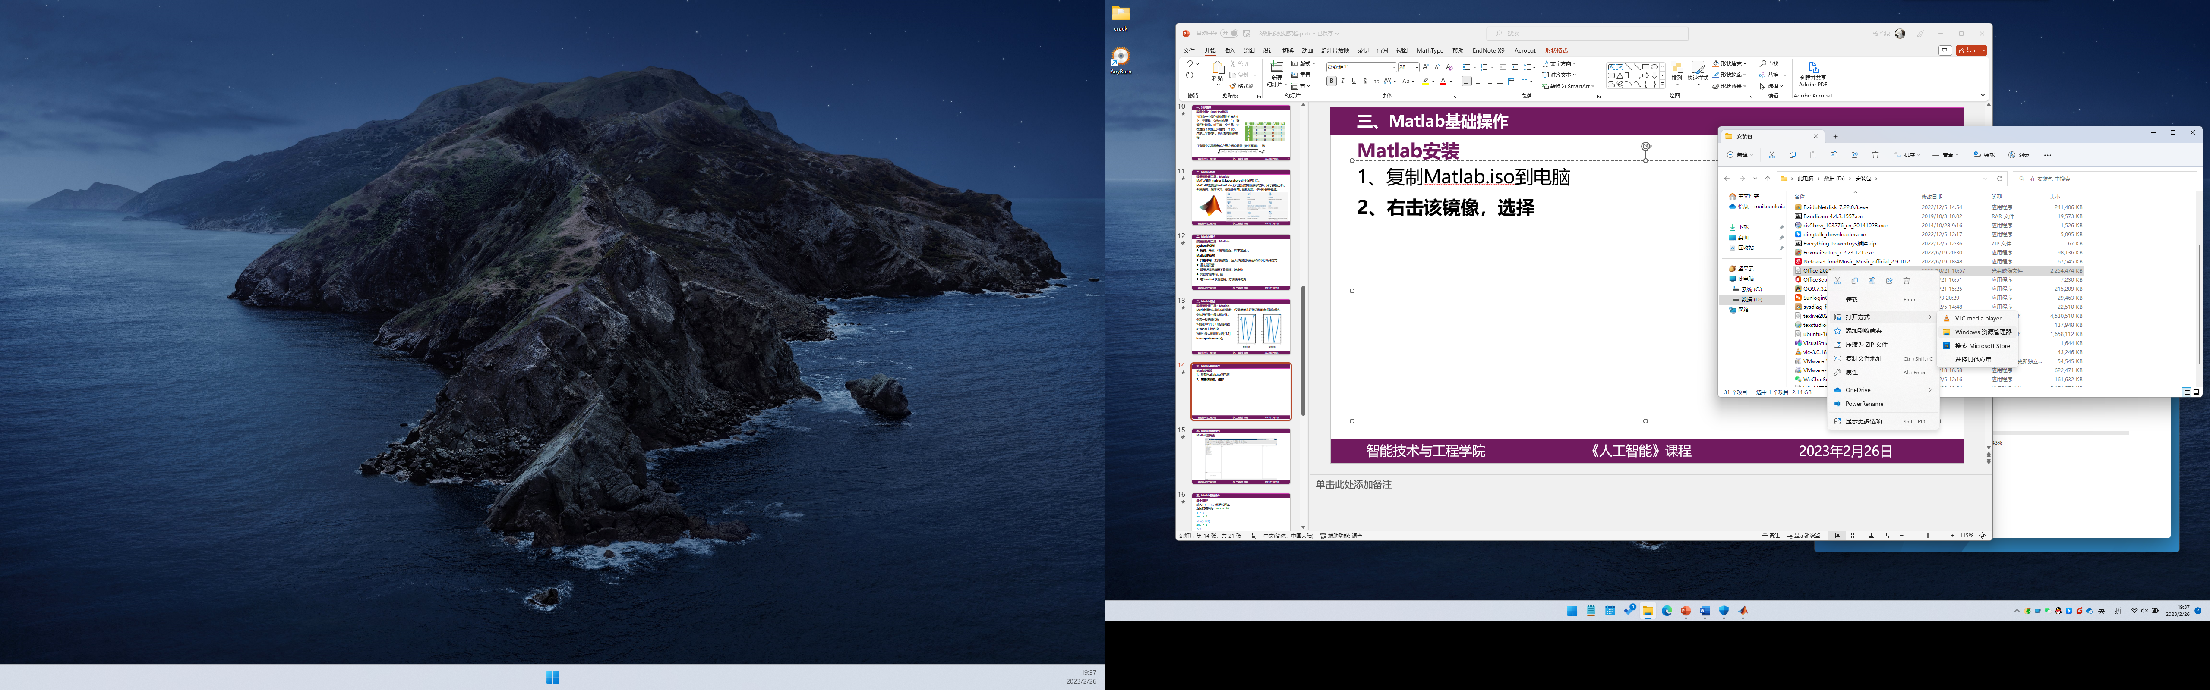

3、此时系统会打开虚拟光驱，在matlab文件夹中找到“setup.exe”并运行

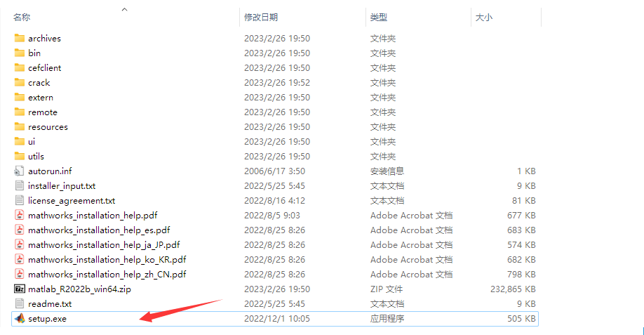

4、在弹出窗口的右上角选择“我有文件安装密钥”，然后同意协议并下一步

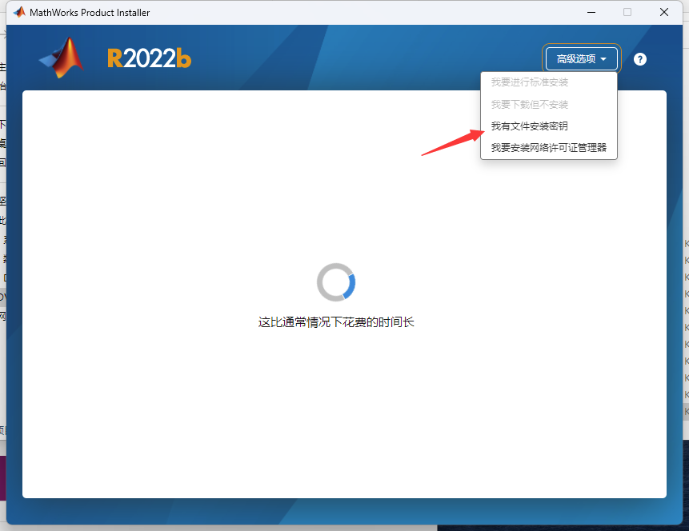

5、在文件安装密钥框中复制入crack文件夹中的“序列号.txt”文件中的所有数字并点击下一步

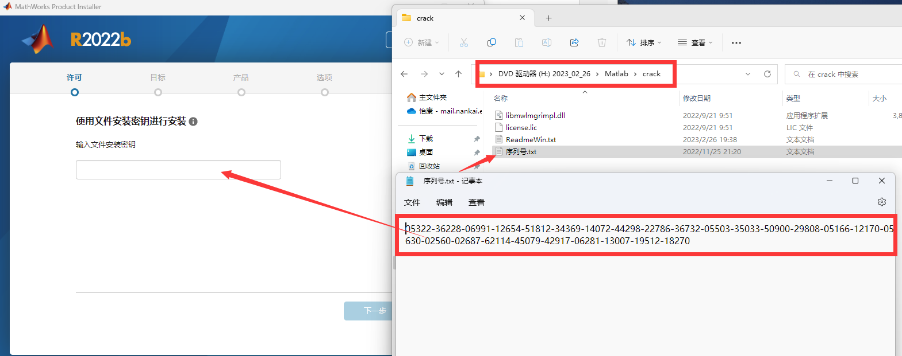

6、需要许可证文件，在弹出的框中选择crack文件夹中“license.lic”

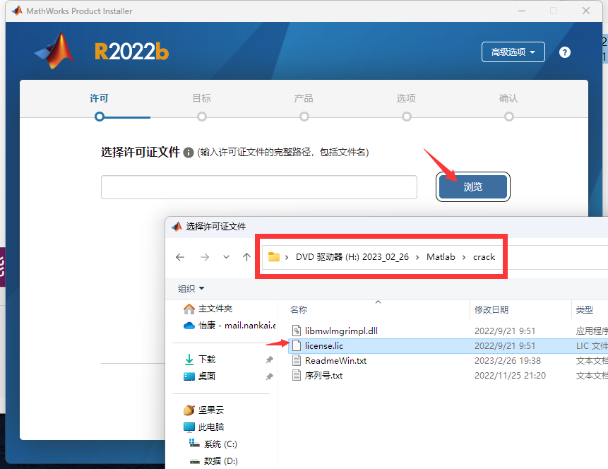

7、选择安装目录，一定**不要**用默认的目录，可以选择D盘并在根目录新建一个Matlab文件夹。注意，安装文件夹不能有中文。

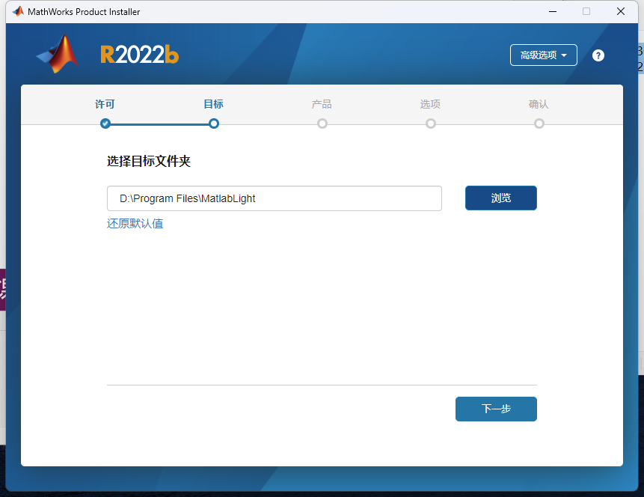

8、提示需要选择安装组件，默认全选，然后点击下一步，确认无误点击“开始安装”

9、安装完成后，把crack文件夹中的“libmwlmgrimpl.dll”文件复制并覆盖到安装文件夹下的“\bin\win64\matlab_startup_plugins\lmgrimpl”文件夹内

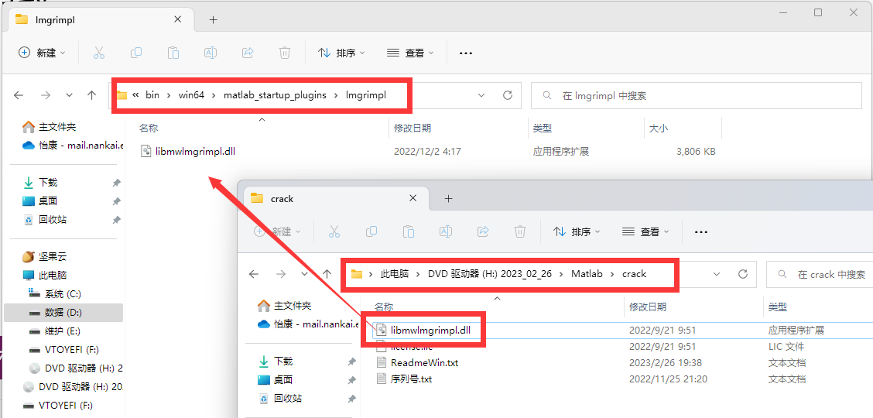

10、在安装文件夹下的“\bin\win64”文件夹中找到matlab.exe，右击，显示更多选项，发送到，桌面快捷方式

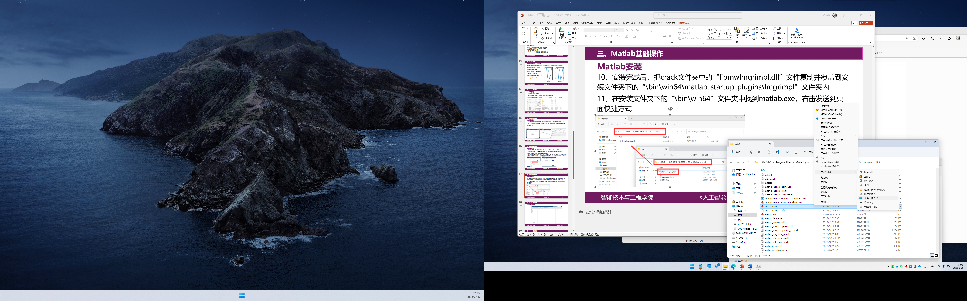

11、推荐进入Matlab后修改默认的当前文件夹。

* 1. Matlab基本操作

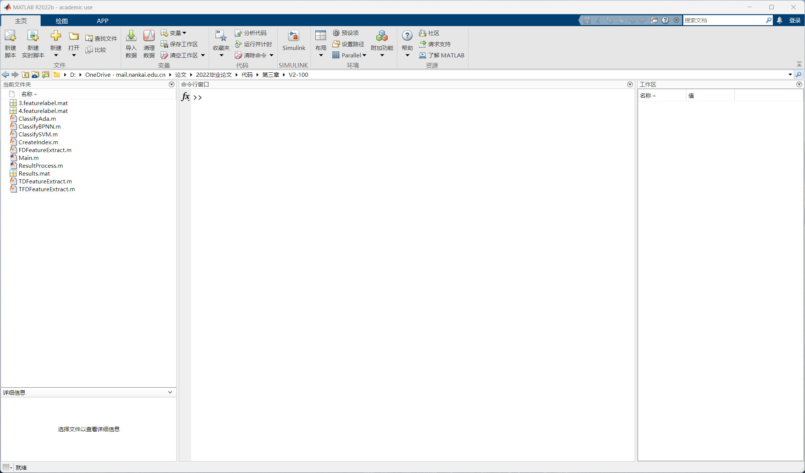

Matlab主界面如图所示，可以看到大概可以分为任务区、路径区，命令行区和工作区。

* 任务区可以执行特定的任务，例如运行、复制、保存等。
* 路径区显示当前路径下的文件。
* 命令行区能够执行命令。
* 工作区是目前在内存中的所有数据。

**基本运算**

输入：5 + 5，然后按回车

返回的结果为：ans = 10

3 ^ 2

ans = 9

sin(pi/2)

ans = 1

7/0

ans = Inf

732 * 20.3

ans = 1.4860e+04

输入：x=5，然后按回车

返回的结果为：x = 5

x = sqrt(16) %sqrt：开根号

x = 4

x = 7 * 8;

y = x * 7.89

y = 441.84

a = 2; b = 7; c = a * b

c = 14

r = [7 8 9 10 11];

t = [2, 3, 4, 5, 6];

res = r + t

res =

9 11 13 15 17

c = [7; 8; 9; 10; 11]

c =

7

8

9

10

11

# Matlab数据预处理

* 1. Matlab基本操作
     1. 常用命令

clc 清除命令窗口。

clear 从内存中删除变量。

doc 查找文档

load 读取文件

save 保存文件

disp 显示字符串或数组

; 运行效果不在命令行显示

find 查找

size 计算数组大小

length 计算数组的长度

max 最大元素

min 最小元素

sort 排序

sum 求和

* + 1. m文件

脚本−脚本文件是扩展名为.m的程序文件，包括一系列要一起执行的命令。脚本不接受输入，也不返回任何输出。它们对工作区中的数据进行操作。

函数−函数文件也是扩展名为.m的程序文件。函数可以接受输入并返回输出。内部变量是函数的局部变量。

特点：无需编译，直接运行

如何打开编辑器编写M文件？

和刚刚学过的vim类似，在命令行中输入edit打开编辑器，

或者edit test.m

* + 1. 脚本基本运算

在脚本文件中输入以下命令并运行，观察现象

a = 5; b = 7;

c = a + b

d = c + sin(b)

e = 5 * d

f = exp(-d)

* + 1. if语句

在脚本文件中输入以下命令并运行，观察现象

a = 100;

if a < 20

%如果condition为真，则打印以下内容

disp('a is less than 20' );

else

%如果condition为false，则打印以下内容

disp('a is not less than 20' );

end

fprintf('value of a is : %d\n', a);

* + 1. for循环语句

在脚本文件中输入以下命令并运行，观察现象

for a = 10:20

fprintf('value of a: %d\n', a);

end

---------------------------------------

for a = 1.0: -0.1: 0.0

disp(a)

end

---------------------------------------

for a = [24,18,17,23,28]

disp(a)

break

end

* + 1. 向量及其引用

在脚本文件中输入以下命令并运行，观察现象

a = [1 2 3 4 5]

a(2)

b = [7; 8; 9; 10; 11]

b(3)

c = [1:10]

c(2:5)

a+1

a+b

* + 1. 矩阵及其引用

在脚本文件中输入以下命令并运行，观察现象

a=zeros(5,4)

b=ones(5,4)

c=[1:5;6:10;11:15]

c(2,3)

c(:,2:3)

c(1:2,2:3)

c(1:2,2:end)

c(:,end)=[]

d=eye(5)

* + 1. 函数

在脚本文件中输入以下命令并运行，观察现象

function [x1,x2] = getroot(a,b,c)

%该函数返回一元二次方程的根

%它需要3个输入参数a,b,c，返回2个根

d = b24ac(a,b,c);

x1 = (-b + d) / (2*a);

x2 = (-b - d) / (2*a);

end

function dis = b24ac(a,b,c)

%函数计算判别式

dis = sqrt(b^2 - 4*a*c);

end

* 1. Matlab数据预处理
     1. 数据读取与可视化

% 新建一个绘图窗口

figure

% 画出数据的函数图像

plot(data)

% 命名标题

title('原信号')

% 本次只分析前200个数据

NewData=data(1:200);

figure

plot(NewData)

% 命名标题

title('截取信号')

* + 1. 噪声值的处理

% 复制一份数据

DeNoiseData=NewData;

% 对比图

figure

subplot(2,1,1)

plot(NewData)

% 调整y轴

ylim([-200,1000])

title('截取信号')

% 寻找第一个噪声值

x1=find(NewData==1000);

% 将噪声值左右两边的值的均值赋给噪声值所在的位置

DeNoiseData(x1)=mean(NewData((x1-1):2:(x1+1)));

x2=find(NewData==-60);

DeNoiseData(x2)=mean(NewData((x2-1):2:(x2+1)));

subplot(2,1,2)

plot(DeNoiseData)

ylim([-200,1000])

title('处理噪声值后的信号')

* + 1. 缺失值的处理

DeMissingData=NewData;

figure

subplot(2,1,1)

plot(NewData)

ylim([-200,1000])

title('截取信号')

% 寻找缺失值

x3=find(NewData==inf);

for i=1:3

% 将噪声值左右两边的值的均值赋给噪声值所在的位置

DeMissingData(x3(i))=mean(NewData((x3(i)-1):2:(x3(i)+1)));

end

subplot(2,1,2)

plot(DeMissingData)

ylim([-200,1000])

title('处理缺失值后的信号')

* + 1. 规范化

% 寻找第一个噪声值

x1=find(NewData==1000);

% 将噪声值左右两边的值的均值赋给噪声值所在的位置

DeMissingData(x1)=mean(NewData((x1-1):2:(x1+1)));

x2=find(NewData==-60);

DeMissingData(x2)=mean(NewData((x2-1):2:(x2+1)));

figure

subplot(2,1,1)

plot(DeMissingData)

ylim([-200,1000])

title('截取信号')

StandardData=mapminmax(DeMissingData',0,1);

subplot(2,1,2)

plot(StandardData)

ylim([0,1])

title('规范化后的信号')

* + 1. 数据约简

clc;clear;

%% 手动实现

% 定义样本

Z=[5.4 -2.6 -3.6 2.4 -1.6;4.4 -1.6 -2.6 1.9 -2.1];

% 计算协方差矩阵

Q=Z*Z';

% 计算特征值D和特征向量V

[V,D]=eig(Q);

% 得到最大的特征值

maxD=max(D,[],'all');

% 寻找最大特征值所在的列号

[maxx,maxy]=find(D==maxD);

% 计算第一主成分

First1=V(:,maxy)'*Z

%% 自带函数

[~,First2]=pca(Z');

* + 1. 简单练习1：函数综合使用

求根公式中有一个隐含条件此处并未考虑。尝试在编写的子函数中考虑该问题并利用所学知识添加相关代码。

要求：

* 判断是否能进行计算
* 如果可以计算，则输出计算结果
* 如果不能计算，则输出报错信息
  + 1. 简单练习2：数据预处理

综合噪声值和缺失值处理的结果，并对结果进行规范化。

提示：数据规范化函数mapminmax要求变量为行向量，而我们给出的变量为列向量。

# Matlab优化算法

* 1. 梯度下降算法复现

已知以下程序无法得到正确的结果，请结合上课所学知识修改程序使其可以得到正确的结果。

程序存在问题：

1、绘图区域不对

2、初始值并未在绘图区域显示

3、梯度下降结果越来越差，“跑飞了”

4、求得的最小值与实际最小值相差过大，精度过低

5、计算输出的结果并未在命令行显示，尝试使用disp或者fprintf函数将计算结果输出在命令行。

错误程序：

clc;close all;clear

% 在出现错误时暂停

dbstop if error

% 定义符号变量

syms x;

% 求解精度

e=0.2;

% 初始值

x0=16*rand-8;

% 想要求解的函数

f=x^2;

% 调用函数

[k,ender,value]=GD(f,x0,e);

function [k,ender,value]=GD(f,x1,e)

% 定义符号变量

syms x

% 学习率

m=1.2;

%循环标志

flag=1;

%迭代次数

k=0;

%画出函数图像

ezplot(f,[-9,9])

xlim([-2,16])

hold on

while(flag)

% 求x1的梯度

d=-[diff(f,x)];

%将起始点代入，求得当次x1处梯度值

d_temp=subs(d,x,x1);

% 向量的长度

nor=norm(d_temp);

% 如果向量的长度大于等于精确度，证明仍然需要迭代

if(nor>=e)

% 更新当前点

x1=x1+m*d_temp;

% 画图

plot(x1,x1^2,'r.',MarkerSize=10);

% 立即更新图像

drawnow;

% 暂停0.1秒

pause(0.1);

k=k+1;

else

flag=0;

end

end

% 终点

ender=double(x1);

% 输出在终点的函数值

x=ender(1,1);

value=x^2;

end

* 1. 梯度下降算法使用

在上述程序的基础上，实现对于y=x2+2x+2的梯度下降求解。

* 1. 实验报告要求

1、按照指定的格式完成实验报告，在截止时间（2023-03-19 23:59）前提交到：https://send2me.cn/-pQIzjgw/QUeaPh2AKQLRVQ

2、只需要填写实验目的和要求、实验内容和原理、实验记录与处理、实验结果及分析部分。

其中

实验目的和要求：目的请自己总结，要求参考3.1和3.2的说明。

实验内容和原理：参考讲过的梯度下降方法的原理

实验记录与处理：在3.1中，给定的代码有什么问题？得到的函数图像是什么样的？你是如何解决的？解决后得到的图像是什么样的？在3.2中，又是通过如何修改得到要求的结果的？得到的结果是什么样的？

实验结果及分析：具体分析为什么经过上述修改后实验就可以成功。

# 回归模型实践

* 1. 原理回顾

回顾残差平方和的公式：

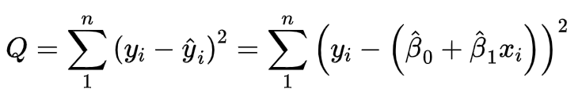

通过计算偏导数得到函数最小值。

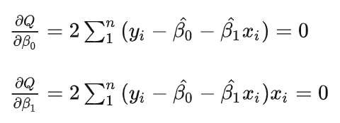

实际举例计算：

设有三个数据点，分别为(1,1), (2,3), (3,4)，试通过最小二乘法拟合最优曲线。

计算过程：

根据上式可得：





即求解：



解得



* 1. 程序实现

clc;clear;close all

dbstop if error

%% 自行实现

% 定义点

x=[1 2 3];

y=[1 3 4];

% 散点图

plot(x,y,'r.','MarkerSize',10)

% 横坐标标题

xlabel('x','fontsize',12)

% 纵坐标标题

ylabel('y','fontsize',12)

% 采用最小二乘拟合

% 定义符号变量

syms b1 b0

% 求偏导数

pdb1=y-b0-b1.*x;

pdb2=(y-b0-b1.*x).*x;

% 求偏导数的和

sumpdb1=sum(pdb1);

sumpdb2=sum(pdb2);

% 求解含有符号变量的方程

[b0,b1]=solve(sumpdb1,sumpdb2,b0,b1);

b0=double(b0);

b1=double(b1);

% 计算预测的y值

y1=b1*x+b0;

hold on

% 画线

plot(x,y1,'linewidth',2,'Color',[0 0 0]);

disp(['手动实现拟合的曲线是：y=' num2str(b1) 'x+' num2str(b0)])

%% Matlab实现

beta=polyfit(x,y,1);%线性回归，结果按照次数从大到小排列

disp(['Matlab实现拟合的曲线是：y=' num2str(beta(1)) 'x+' num2str(beta(2))])

* 1. 实验要点

1. 基础题：利用所给程序实现对于(1,1),(2,4),(3,5),(6,9),(8,14)共计五个点的线性回归。
2. 困难题：修改所给程序，以实现对于(1,1),(2,-1),(4,-4),(6,-2),(8,1)共计五个点的二次多项式回归。

提示：

对于

可以令*w*=*x*2，*v*=*x*，则有



此时有偏导数：







同时，由于并非线性拟合，在绘图时会需要考虑如何画一元二次图像。

注意：要求提交实验报告，截止时间：3月27日，提交网址：https://send2me.cn/_eAW593o/SY63D1ne-hzXNQ。纸质版请在3月27日的实验课提交。

# 分类模型实践（一）——特征提取

* 1. 原理回顾

采集到的肌电信号样本：

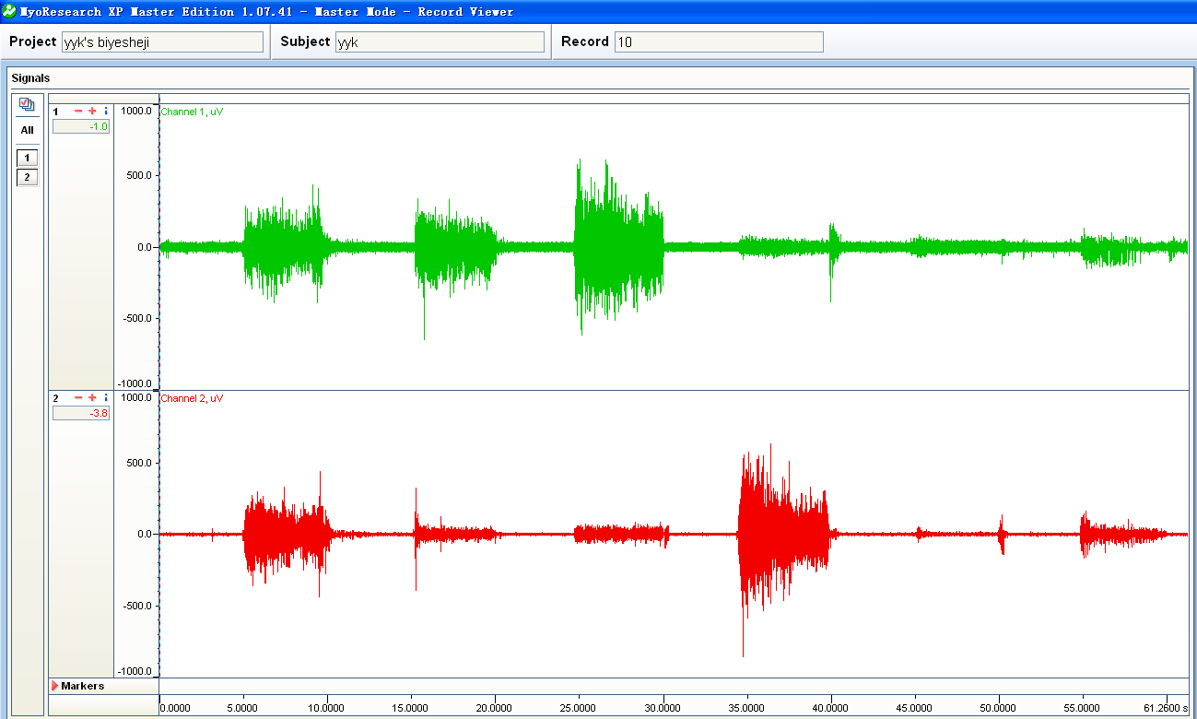

滑动窗口处理

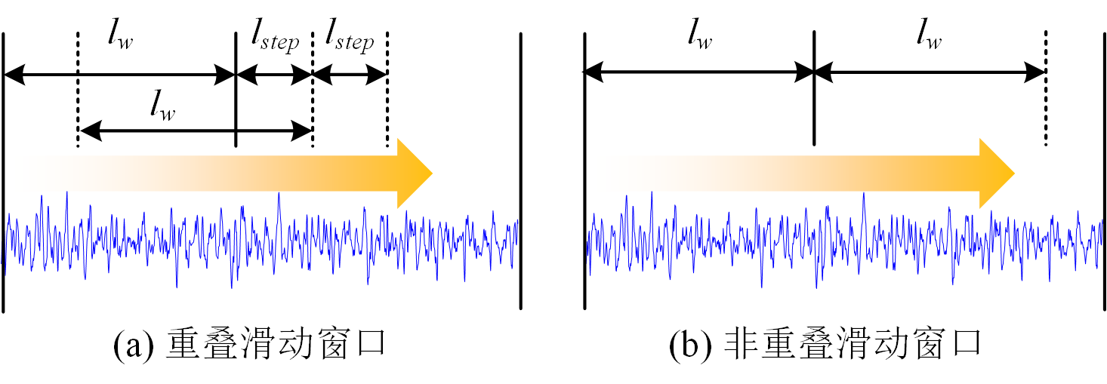

时域特征

对数均方根(lRMS)



过零次数(ZC)



其中，，*ε*是用于过滤信号微弱波动的阈值且*ε* = 3 μV。

对数波长(lWL)



频域特征

平均功率频率(MPF)



对数功率谱最大值(lMPV)



中值频率(MF)



特征选择方法——过滤法



* 1. 程序实现

% 提取时域和频域特征各三个。分别为：RMS，ZC和WL；平均功率频率MPF、功率谱最大值MPV、中值频率MF。

clear;close all;dbstop if error;

%% 参数定义

% feature_dimension，单个通道特征的维数

FeD=3;

% 肌电信号频率，由于后面单位是毫秒，这里除以1000

Frq=1500/1000;

% action_number，动作数量

AcN=5;

% action_length，每次实验中每个动作的长度，单位为毫秒

AcL=4000;

% 窗口长度

WL=250;

% sliding_length，肌电信号无重叠滑动的长度，单位是毫秒

St=50;

% channel，肌电信号的采集通道数量，即肌肉数量

ChN=2;

% 特征提取所需时间

FTime=zeros(2,1);

% 读取数据

load('Data.mat')

%% 训练和测试

[FTime(1),TDFeature,TDsep]=TDFeatureExtract(Data,AcN,AcL,Frq,WL,St,ChN,FeD);

[FTime(2),FDFeature,FDsep]=FDFeatureExtract(Data,AcN,AcL,Frq,WL,St,ChN,FeD);

%% 时域特征

function [FeatureTime,Feature,sep]=TDFeatureExtract(Data,AcN,AcL,Frq,WL,St,ChN,FeD)

% 变量预定义

AcL=AcL*Frq;

WL=WL*Frq;

St=St*Frq;

% windows_number_per_action，每个动作中信号窗口的数量

WNPA=(AcL-WL)/St+1;%76

% 过零点数的判断阈值

ZCThres=3;

Feature=zeros(ChN*FeD,AcN*WNPA);

% 聚合度

sep=zeros(3,1);

% 特征提取

tic

for ac=1:AcN % 对于每个动作

for win=1:WNPA % 对于每个信号段

for ch=1:ChN % 对于每个通道

% 把数据赋给临时变量，方便操作

Tmp=squeeze(Data(1,ch,(ac-1)*AcL+(win-1)*St+1:(ac-1)*AcL+(win-1)*St+WL));

% 提取特征

% Rms 第一个↓特征

Feature((ch-1)*FeD+1,(ac-1)*WNPA+win)=log(rms(Tmp));

ZCTmp=0;

WLTmp=0;

% 对于每个数据点

for i=2:length(Tmp)

if ((Tmp(i)*Tmp(i-1)<0)&&abs(Tmp(i)-Tmp(i-1))>=ZCThres)

% 过零点数第二个↓特征

ZCTmp=ZCTmp+1;

end

% WL 第3个↓特征

WLTmp=WLTmp+abs(Tmp(i)-Tmp(i-1));

end

% 赋值

Feature((ch-1)*FeD+2,(ac-1)*WNPA+win)=ZCTmp;

Feature((ch-1)*FeD+3,(ac-1)*WNPA+win)=log(WLTmp);

end

end

end

FeatureTime=toc;

**% 归一化**

**% 计算聚合度**

**MeanX=zeros(AcN,1);**

**MeanY=MeanX;**

**r=zeros(AcN,1);**

**R=zeros(AcN);**

**% 类内间距**

**for ac=1:AcN**

**x=Feature(1,(ac-1)*WNPA+1:ac*WNPA);**

**y=Feature(4,(ac-1)*WNPA+1:ac*WNPA);**

**MeanX(ac)=mean(x);**

**MeanY(ac)=mean(y);**

**r(ac)=mean(sqrt((x-MeanX(ac)).^2+(y-MeanY(ac)).^2));**

**end**

**% 类间间距**

**for ac=1:AcN**

**for ac2=1:AcN**

**R(ac,ac2)=sqrt((MeanX(ac)-MeanX(ac2)).^2+(MeanY(ac)-MeanY(ac2)).^2);**

**end**

**end**

**r=mean(r);**

**R=sum(R,"all")/(AcN*(AcN-1));**

**sep(1)=r/R;**

**% 画图**

**figure**

**title('RMS特征')**

**hold on**

**for ac=1:AcN**

**% 通道1，特征1为X轴，通道2，特征1为Y轴**

**plot(Feature(1,(ac-1)*WNPA+1:ac*WNPA),...**

**Feature(4,(ac-1)*WNPA+1:ac*WNPA),...**

**'.','Color',[ac/5 (5-ac)/5 ac/5])**

**end**

end

%% 频域特征：平均功率频率MPF、功率谱最大值MPV、中值频率MF

function [FeatureTime,Feature,sep]=FDFeatureExtract(Data,AcN,AcL,Frq,WL,St,ChN,FeD)

% 变量预定义

AcL=AcL*Frq;

WL=WL*Frq;

St=St*Frq;

% windows_number_per_action，每个动作中信号窗口的数量

WNPA=(AcL-WL)/St+1;%76

Feature=zeros(ChN*FeD,AcN*WNPA);

% 聚合度

sep=zeros(3,1);

% 特征提取

tic

for ac=1:AcN % 对于每个动作

for win=1:WNPA % 对于每个信号段

for ch=1:ChN % 对于每个通道

% 把数据赋给临时变量，方便操作

Tmp=squeeze(Data(1,ch,(ac-1)*AcL+(win-1)*St+1:(ac-1)*AcL+(win-1)*St+WL));

% 使用Welch方法获取sEMG的功率谱

% [Psd,f]=pwelch(Tmp,[],[],500,Frq*1000);

[Psd,f]=pwelch(Tmp,[],[],500,Frq*1000);

% MPF 第一个↓特征

Feature((ch-1)*FeD+1,(ac-1)*WNPA+win)=sum(f.*Psd)/sum(Psd);

% MPV 第二个↓特征

Feature((ch-1)*FeD+2,(ac-1)*WNPA+win)=log(max(Psd));

% MF 第三个↓特征

IndexVector=1:length(f);

CumAmp=cumtrapz(f,abs(Psd(IndexVector))); % 计算Psd的积分

Feature((ch-1)*FeD+3,(ac-1)*WNPA+win)=...

interp1(CumAmp,f,CumAmp(end)/2); % 插值方法寻找MF

end

end

end

FeatureTime=toc;

**% 归一化**

% 计算聚合度

% 画图

end

* 1. 实验要点

1. 在指定的位置对特征进行归一化；
2. 目前只画了一个特征图，请修改程序画出其他的；
3. 目前只计算出一个聚合度，请改程序计算出其他的；
4. 根据计算时间说明时域特征和频域特征哪组最好；根据特征图和聚合度说明时域特征和频域特征中什么特征最好。如果只能选两个同种类（即同样都是时域或频域）的特征，应该选哪两个？
5. 给的程序中是按照两个通道的信号绘制的二维特征图，请按三种特征绘制特征的三维图，提示：使用plot3函数。

# 分类模型实践（二）——聚类与最近邻

* 1. 原理回顾
     1. 聚类方法

1. 假定要将N个样本聚为K类，首先选择K个点作为初始中心点；
2. 按照距离中心点最小原则，把所有观测分到各中心点所在的类中；
3. 计算K个类中所有样本点的均值，作为第二次迭代的K个中心点；
4. 然后根据这个中心重复第2、3步，直到收敛（中心点不再改变或达到指定的迭代次数），聚类过程结束。

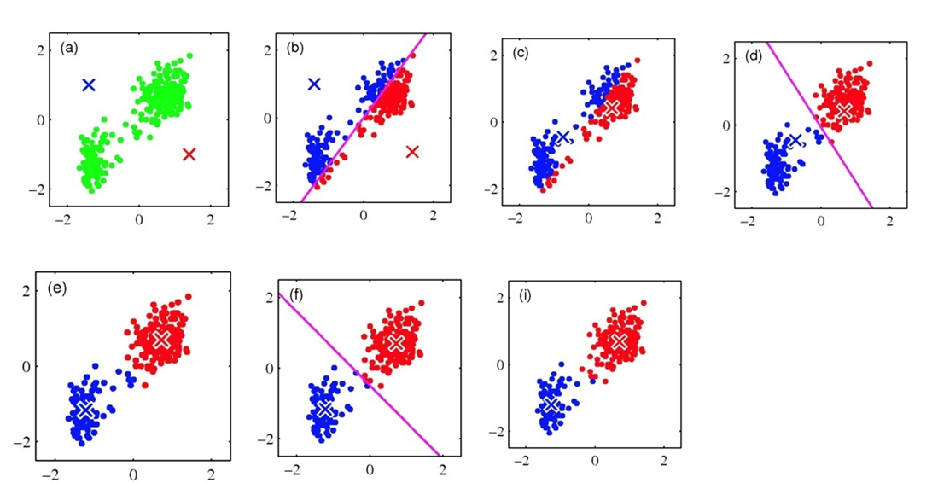

* + 1. 最近邻方法

给定一个训练数据集，对新的输入实例，在训练数据集中找到与该实例最邻近的K个实例，这K个实例的多数属于某个类，就把该输入实例分类到该类中。

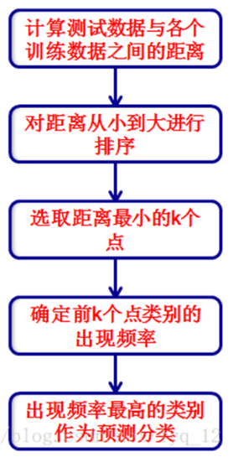

* + 1. 训练集和测试集

关于两类数据集之间的关系，可以用一个不恰当的比喻来说明：

（1）训练集相当于课后的练习题，用于日常的知识巩固。

（2）测试集相当于期末考试，用来最终评估学习效果。

根据这个比喻中，我们可以明白以下几点：

（1）训练集在建模过程中会被大量经常使用，而测试集只作为最终模型的评价出现，因此训练集和测试集所需的数据量也是不一致的，一般遵循8:2的划分比例。

（2）为了使模型“训练”效果能合理泛化至“测试”效果，从而推广应用至现实世界中，因此一般要求训练集和测试集数据分布近似。但需要注意，两个数据集的数据是不同的。

综上所述，应该将给数据按照某种方法分为训练集和测试集。

本次实验划分方法：

特征存储结构：共做了10次实验，每次实验5个动作，每个动作76个特征点。因此，共有76*5*10=3800个特征点。

训练集：每个动作的前60个特征，测试集：每个动作的后16个特征。



* 1. 程序实现
     1. 聚类方法

%% 这段不用管

clear;clc;close all;dbstop if error

% 读取特征

load("Feature.mat")

% 实验次数

ExN=10;

% 动作数量

AcN=5;

% 每个动作中训练集样本的数量

AcTrNum=60;

% 每个动作中测试集样本的数量

AcTeNum=16;

% 每个实验中训练集样本的数量

ExTrNum=AcTrNum*AcN;

% 每个实验中测试集样本的数量

ExTeNum=AcTeNum*AcN;

% 每个动作中样本总数量

AcNum=AcTrNum+AcTeNum;

% 每次实验中样本总数量

ExNum=AcNum*AcN;

% 创建标签

label=1:AcN;

label=repelem(label,AcNum);

label=repmat(label,1,10);

% 将每个动作前AcTrNum个数据作为训练集

XTr=zeros(2,ExTrNum*ExN);

YTr=zeros(1,ExTrNum*ExN);

XTe=zeros(2,ExTeNum*ExN);

YTe=zeros(1,ExTeNum*ExN);

% 赋值

for ex=1:ExN

for ac=1:AcN

XTr(:,(ex-1)*ExTrNum+(ac-1)*AcTrNum+1:(ex-1)*ExTrNum+ac*AcTrNum)=...

TDFeature(:,(ex-1)*ExNum+(ac-1)*AcNum+1:(ex-1)*ExNum+(ac-1)*AcNum+AcTrNum);

% 时域改频域↑在这里

YTr((ex-1)*ExTrNum+(ac-1)*AcTrNum+1:(ex-1)*ExTrNum+ac*AcTrNum)=...

label(:,(ex-1)*ExNum+(ac-1)*AcNum+1:(ex-1)*ExNum+(ac-1)*AcNum+AcTrNum);

XTe(:,(ex-1)*ExTeNum+(ac-1)*AcTeNum+1:(ex-1)*ExTeNum+ac*AcTeNum)=...

TDFeature(:,(ex-1)*ExNum+(ac-1)*AcNum+61:(ex-1)*ExNum+(ac-1)*AcNum+AcNum);

% 时域改频域↑在这里

YTe((ex-1)*ExTeNum+(ac-1)*AcTeNum+1:(ex-1)*ExTeNum+ac*AcTeNum)=...

label(:,(ex-1)*ExNum+(ac-1)*AcNum+61:(ex-1)*ExNum+(ac-1)*AcNum+AcNum);

end

end

%% 画图

figure

title('所有数据')

hold on

for ex=1:ExN

for ac=1:AcN

% 通道1，特征1为X轴，通道2，特征1为Y轴

% 时域改频域↓在这里（有两个）

plot(TDFeature(1,(ex-1)*AcN*AcNum+(ac-1)*AcNum+1:(ex-1)*AcN*AcNum+ac*AcNum), ...

TDFeature(2,(ex-1)*AcN*AcNum+(ac-1)*AcNum+1:(ex-1)*AcN*AcNum+ac*AcNum), ...

'.','Color',[ac/5 (5-ac)/5 ac/5])

end

end

axis([-1 1 -1 1])

figure

title('训练集')

hold on

for ex=1:ExN

for ac=1:AcN

% 通道1，特征1为X轴，通道2，特征1为Y轴

plot(XTr(1,(ex-1)*AcN*AcTrNum+(ac-1)*AcTrNum+1:(ex-1)*AcN*AcTrNum+ac*AcTrNum), ...

XTr(2,(ex-1)*AcN*AcTrNum+(ac-1)*AcTrNum+1:(ex-1)*AcN*AcTrNum+ac*AcTrNum), ...

'.','Color',[ac/5 (5-ac)/5 ac/5])

end

end

axis([-1 1 -1 1])

figure

title('测试集')

hold on

for ex=1:ExN

for ac=1:AcN

% 通道1，特征1为X轴，通道2，特征1为Y轴

plot(XTe(1,(ex-1)*AcN*AcTeNum+(ac-1)*AcTeNum+1:(ex-1)*AcN*AcTeNum+ac*AcTeNum), ...

XTe(2,(ex-1)*AcN*AcTeNum+(ac-1)*AcTeNum+1:(ex-1)*AcN*AcTeNum+ac*AcTeNum), ...

'.','Color',[ac/5 (5-ac)/5 ac/5])

end

end

axis([-1 1 -1 1])

XTr=XTr';

YTr=YTr';

XTe=XTe';

YTe=YTe';

%% 模型训练和测试

opts = statset('Display','off');

[idx,C] = kmeans(XTr,5,'Replicates',500,'Options',opts);

% 画图

figure;

hold on

for ac=1:5

plot(XTr(idx==ac,1),XTr(idx==ac,2),'.','MarkerSize',12,'Color',[ac/5 (5-ac)/5 ac/5])

plot(C(ac,1),C(ac,2),'kx','MarkerSize',15,'LineWidth',3)

end

title '分布图'

hold off

% 模型测试

D=zeros(ExTeNum*ExN,1);

Y=zeros(ExTeNum*ExN,1);

for DataIndex=1:ExTeNum*ExN

X=XTe(DataIndex,:);

X1=[X;C];

D=pdist(X1);

Di=squareform(D);

[~,Y(DataIndex)]=min(Di(1,2:end));

end

% 计算正确率

Acc=1-sum(Y~=YTe)/800

* + 1. 最近邻方法

%% 这段不用管

clear;close all

% 读取特征

load("Feature.mat")

% 实验次数

ExN=10;

% 动作数量

AcN=5;

% 每个动作中训练集样本的数量

AcTrNum=60;

% 每个动作中测试集样本的数量

AcTeNum=16;

% 每个实验中训练集样本的数量

ExTrNum=AcTrNum*AcN;

% 每个实验中测试集样本的数量

ExTeNum=AcTeNum*AcN;

% 每个动作中样本总数量

AcNum=AcTrNum+AcTeNum;

% 每次实验中样本总数量

ExNum=AcNum*AcN;

% 创建标签

label=1:AcN;

label=repelem(label,AcNum);

label=repmat(label,1,10);

% 将每个动作前AcTrNum个数据作为训练集

XTr=zeros(2,ExTrNum*ExN);

YTr=zeros(1,ExTrNum*ExN);

XTe=zeros(2,ExTeNum*ExN);

YTe=zeros(1,ExTeNum*ExN);

% 赋值

for ex=1:ExN

for ac=1:AcN

XTr(:,(ex-1)*ExTrNum+(ac-1)*AcTrNum+1:(ex-1)*ExTrNum+ac*AcTrNum)=...

TDFeature(:,(ex-1)*ExNum+(ac-1)*AcNum+1:(ex-1)*ExNum+(ac-1)*AcNum+AcTrNum);

% 时域改频域↑在这里

YTr((ex-1)*ExTrNum+(ac-1)*AcTrNum+1:(ex-1)*ExTrNum+ac*AcTrNum)=...

label(:,(ex-1)*ExNum+(ac-1)*AcNum+1:(ex-1)*ExNum+(ac-1)*AcNum+AcTrNum);

XTe(:,(ex-1)*ExTeNum+(ac-1)*AcTeNum+1:(ex-1)*ExTeNum+ac*AcTeNum)=...

TDFeature(:,(ex-1)*ExNum+(ac-1)*AcNum+61:(ex-1)*ExNum+(ac-1)*AcNum+AcNum);

% 时域改频域↑在这里

YTe((ex-1)*ExTeNum+(ac-1)*AcTeNum+1:(ex-1)*ExTeNum+ac*AcTeNum)=...

label(:,(ex-1)*ExNum+(ac-1)*AcNum+61:(ex-1)*ExNum+(ac-1)*AcNum+AcNum);

end

end

%% 画图

% 特征图

figure

title('所有数据')

hold on

for ex=1:ExN

for ac=1:AcN

% 通道1，特征1为X轴，通道2，特征1为Y轴

% 时域改频域↓在这里（两个）

plot(TDFeature(1,(ex-1)*AcN*AcNum+(ac-1)*AcNum+1:(ex-1)*AcN*AcNum+ac*AcNum), ...

TDFeature(2,(ex-1)*AcN*AcNum+(ac-1)*AcNum+1:(ex-1)*AcN*AcNum+ac*AcNum), ...

'.','Color',[ac/5 (5-ac)/5 ac/5])

end

end

axis([-1 1 -1 1])

figure

title('训练集')

hold on

for ex=1:ExN

for ac=1:AcN

% 通道1，特征1为X轴，通道2，特征1为Y轴

plot(XTr(1,(ex-1)*AcN*AcTrNum+(ac-1)*AcTrNum+1:(ex-1)*AcN*AcTrNum+ac*AcTrNum), ...

XTr(2,(ex-1)*AcN*AcTrNum+(ac-1)*AcTrNum+1:(ex-1)*AcN*AcTrNum+ac*AcTrNum), ...

'.','Color',[ac/5 (5-ac)/5 ac/5])

end

end

axis([-1 1 -1 1])

figure

title('测试集')

hold on

for ex=1:ExN

for ac=1:AcN

% 通道1，特征1为X轴，通道2，特征1为Y轴

plot(XTe(1,(ex-1)*AcN*AcTeNum+(ac-1)*AcTeNum+1:(ex-1)*AcN*AcTeNum+ac*AcTeNum), ...

XTe(2,(ex-1)*AcN*AcTeNum+(ac-1)*AcTeNum+1:(ex-1)*AcN*AcTeNum+ac*AcTeNum), ...

'.','Color',[ac/5 (5-ac)/5 ac/5])

end

end

axis([-1 1 -1 1])

XTr=XTr';

YTr=YTr';

XTe=XTe';

YTe=YTe';

%% 模型训练和测试

Model=fitcknn(XTr,YTr,'NumNeighbors',5);% ←改K在这里

% 模型测试

Y=predict(Model,XTe);

% 计算正确率

Acc=1-sum(Y~=YTe)/(ExTeNum*ExN)

* 1. 实验要点
     1. 聚类方法

1. 给的是时域特征，尝试频域特征
2. 列出不同特征的正确率表格
3. 分析究竟用何种特征可以得到最佳识别正确率
   * 1. 最近邻方法
4. 尝试不同的k（1-20）并找到最佳的参数
5. 给的是时域特征，尝试频域特征
6. 列出不同特征、不同k的正确率表格
7. 分析究竟用何种特征和多大的k可以得到最佳识别正确率

实验报告请提交至：<https://send2me.cn/q6Cmxcsf/QMa_j0JmtoiXRQ>

无需提交纸质版

截止时间：2023-04-13 12:00

# 分类模型实践（三）——神经网络与支持向量机

* 1. 原理回顾
     1. 神经网络原理



隐含层输出：



输出层输出：



每一层的输出作为下一层的输入，因此称为前向神经网络。

**网络训练**

对于给定输入输出矢量对 <*Xp*, *Lp*>(*p=*1*,* 2*, ..., N*)

网络的实际输出可以表示为：*O* = *T*(*X*)，其中 *T* 为非线性映射模型。

训练目标：通过调整突触权值以使输入为 *Xp* 时网络实际输出*Op*= *Lp*。

设定误差指标 ：

其中：*lp* 为期望输出，*op* 为当前网络实际输出，*d*(·) 为损失函数

神经网络的训练过程实质上就是通过迭代计算使得误差逐步趋向0的过程。

误差反向传播Error Back Propagation (BP) 算法步骤

1. 随机初始化权值和阈值
2. 从训练样本集中取一样本并输入到网络；
3. 分别计算各层节点的输出；
4. 计算网络的实际输出与期望输出的误差；
5. 向降低误差的方向调整网络的各个连接权值；
6. 返回 2。

步骤 2 – 6 循环一次称为一次迭代，训练过程中一直执行上述步骤直到误差降低到指定阈值或迭代次数达到上限。

隐含层和输出层激活函数均为Sigmoid



权值的更新公式为：



为使权值沿 *e* 的梯度下降方向变化，取 ∆*w* 为：



其中*η* 为学习步长，0 *< η* ≤ 1。

推导：



令：则：

（1）从隐含层到输出层的权值：



权值更新公式为：



（2）从输入层到隐含层的权值：





权值更新公式为：



**输出分类的确定**

Softmax方法



“赢者通吃”原则决定输出结果。

* + 1. 支持向量机

对于线性可分问题，找到一条距两个类别边界观测点最远的直线w1x1+w2x2+b=0将两类样本分开。

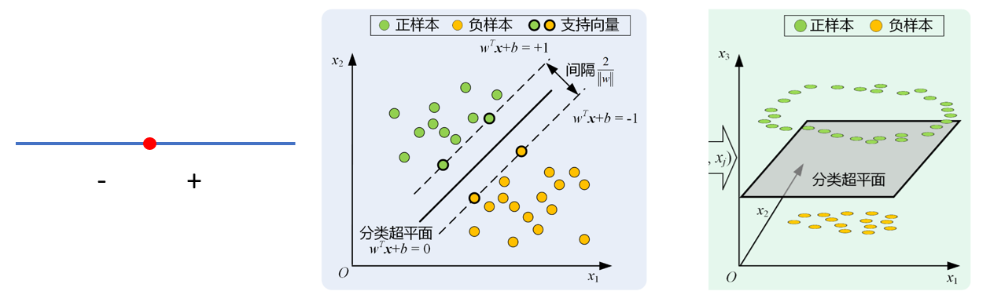

对于无法线性分开的问题，利用核函数将其转化为更高维度空间内的线性可分问题，从而建立超平面。

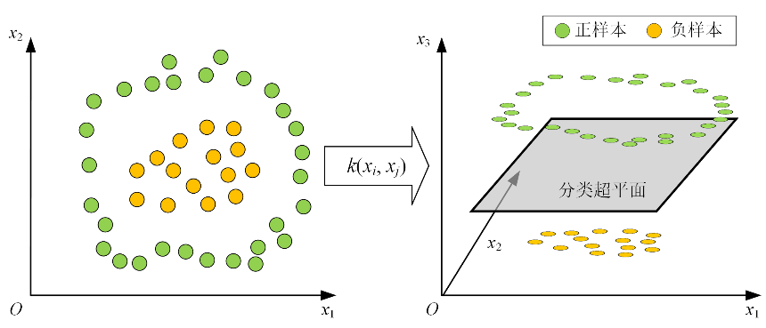

对于多分类问题，使用一对一法或者一对多法构建多分类器。

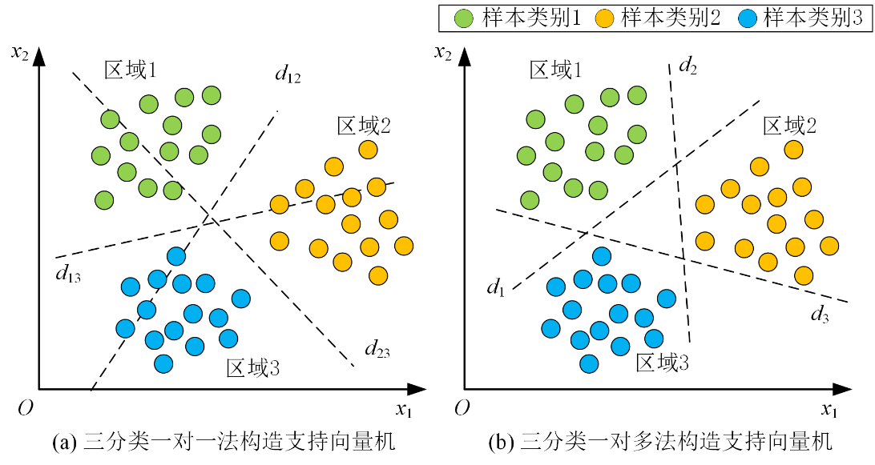

* 1. 程序实现
     1. 分类工具箱

打开Matlab，导入数据“SVMData.mat”

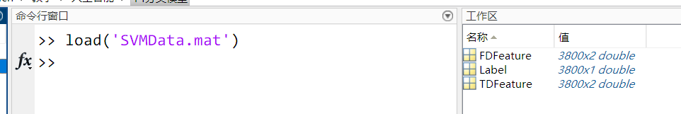

然后点击APP选项卡，随后点击下三角。

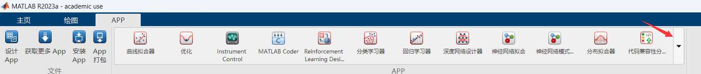

在“机器学习和深度学习”部分中，可以看到分类学习器，点击它。

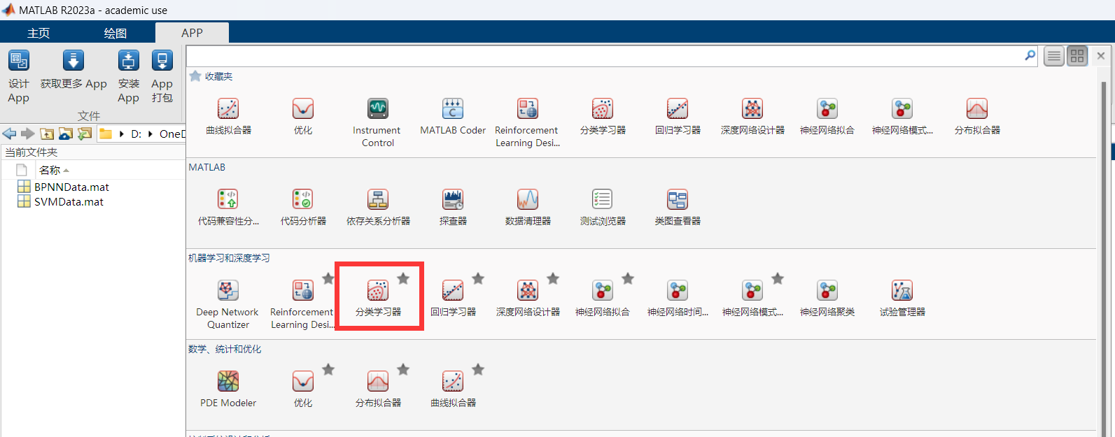

启动完成后，点击“新建会话”

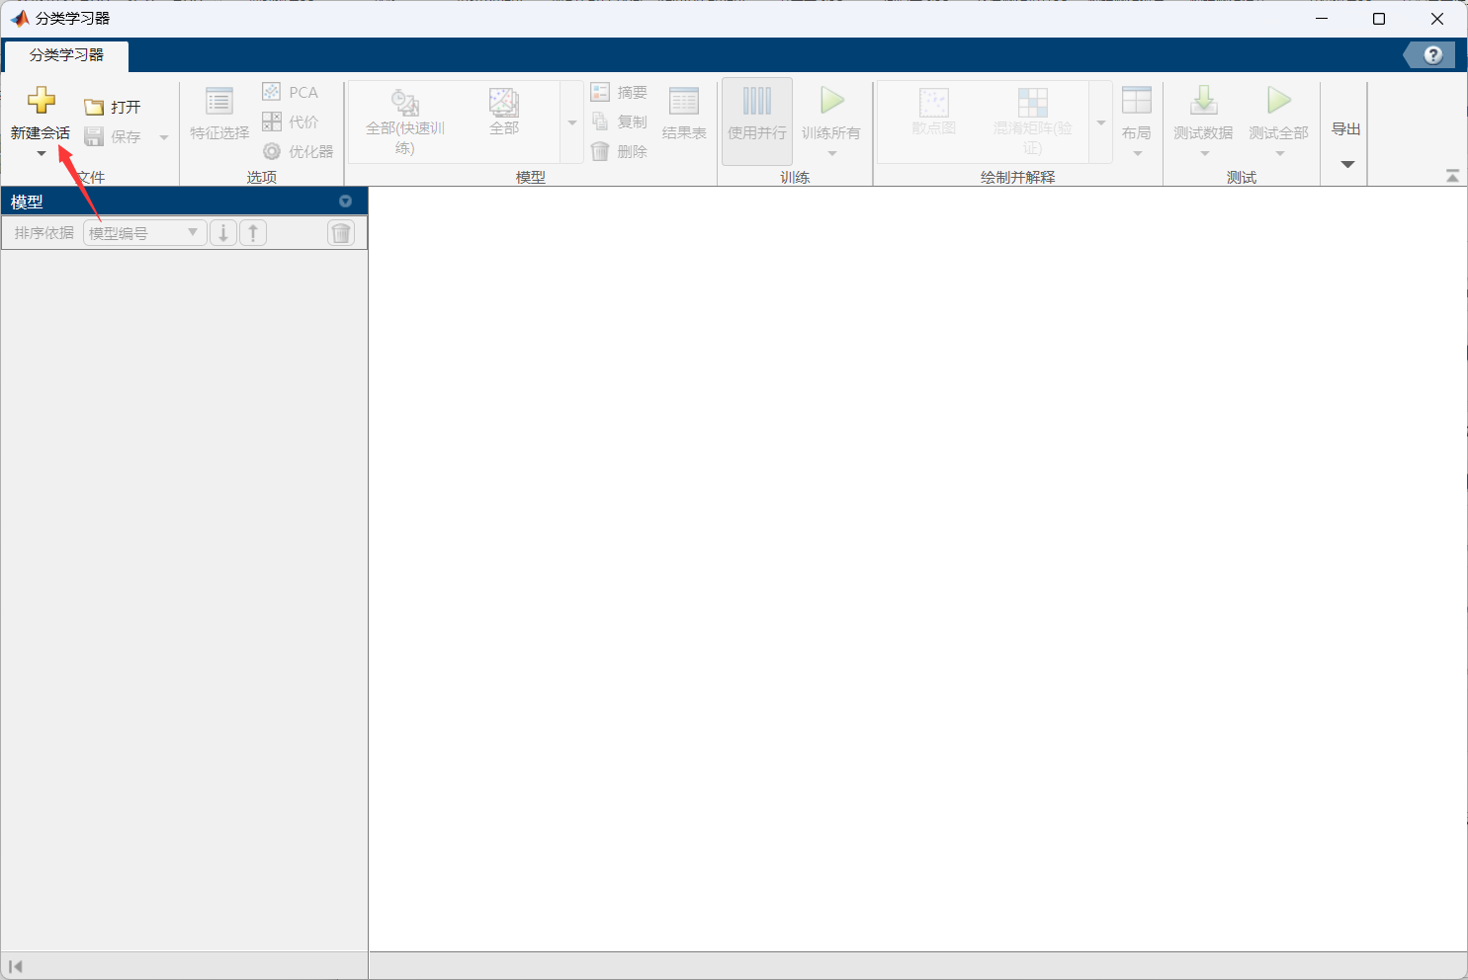

在弹出的窗口中选择对应的数据集、响应（即标签），勾选测试集，随后点击“开始会话”。

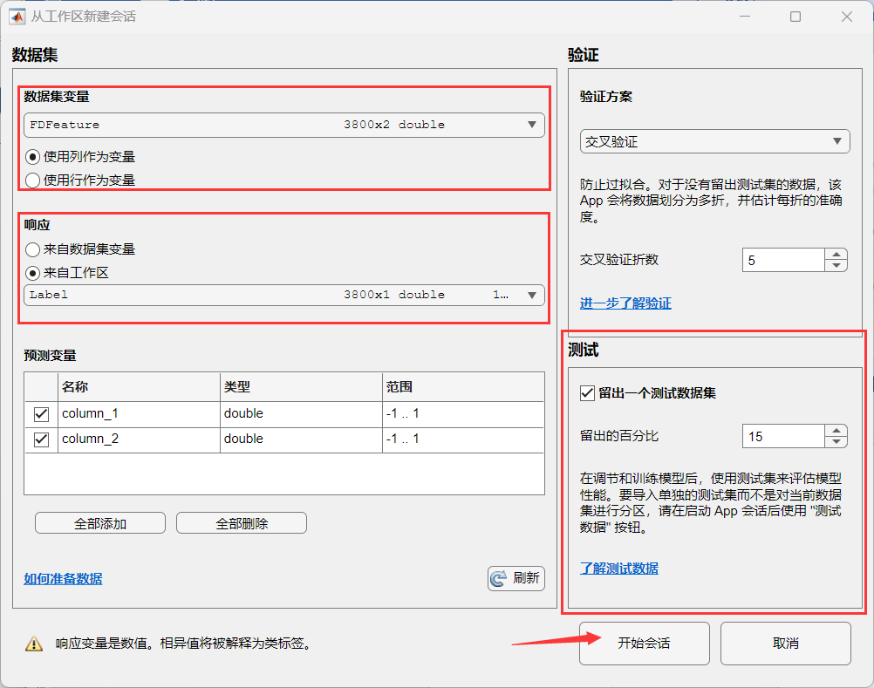

默认选择的分类模型是“精细树”，在模型选项卡中找到支持向量机。

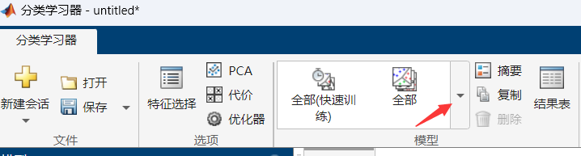

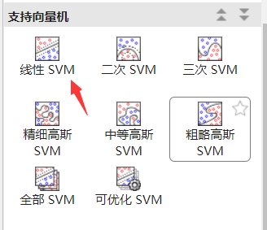

此时左侧会出现支持向量机

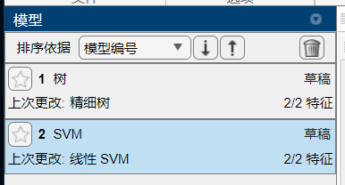

保持默认参数，将工具栏中的“使用并行”取消勾选，如果没有该选项则无需修改。随后点击“训练所有”。

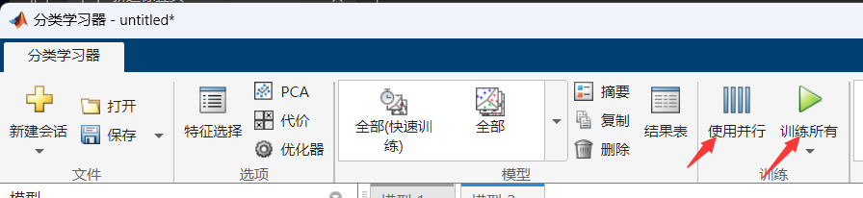

等待训练结束即可得到分类结果的混淆矩阵。

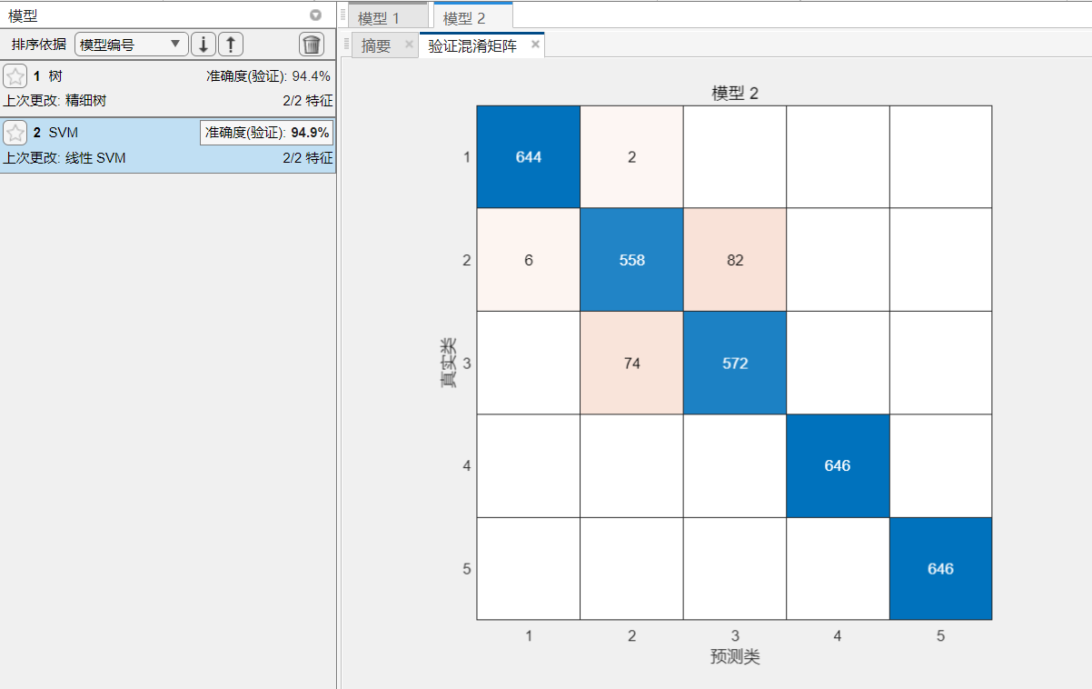

也可以将训练好的模型导出。

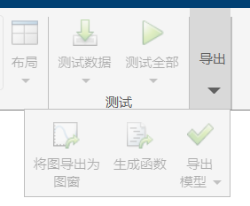

* + 1. 神经网络分类工具箱

清除工作区的变量，并导入“BPNNData.mat”。

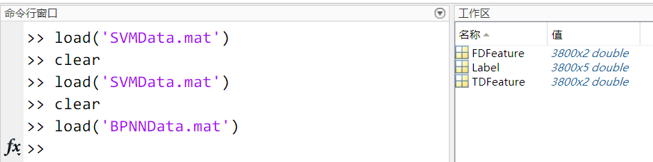

在APP中找到“神经网络模式识别”工具。

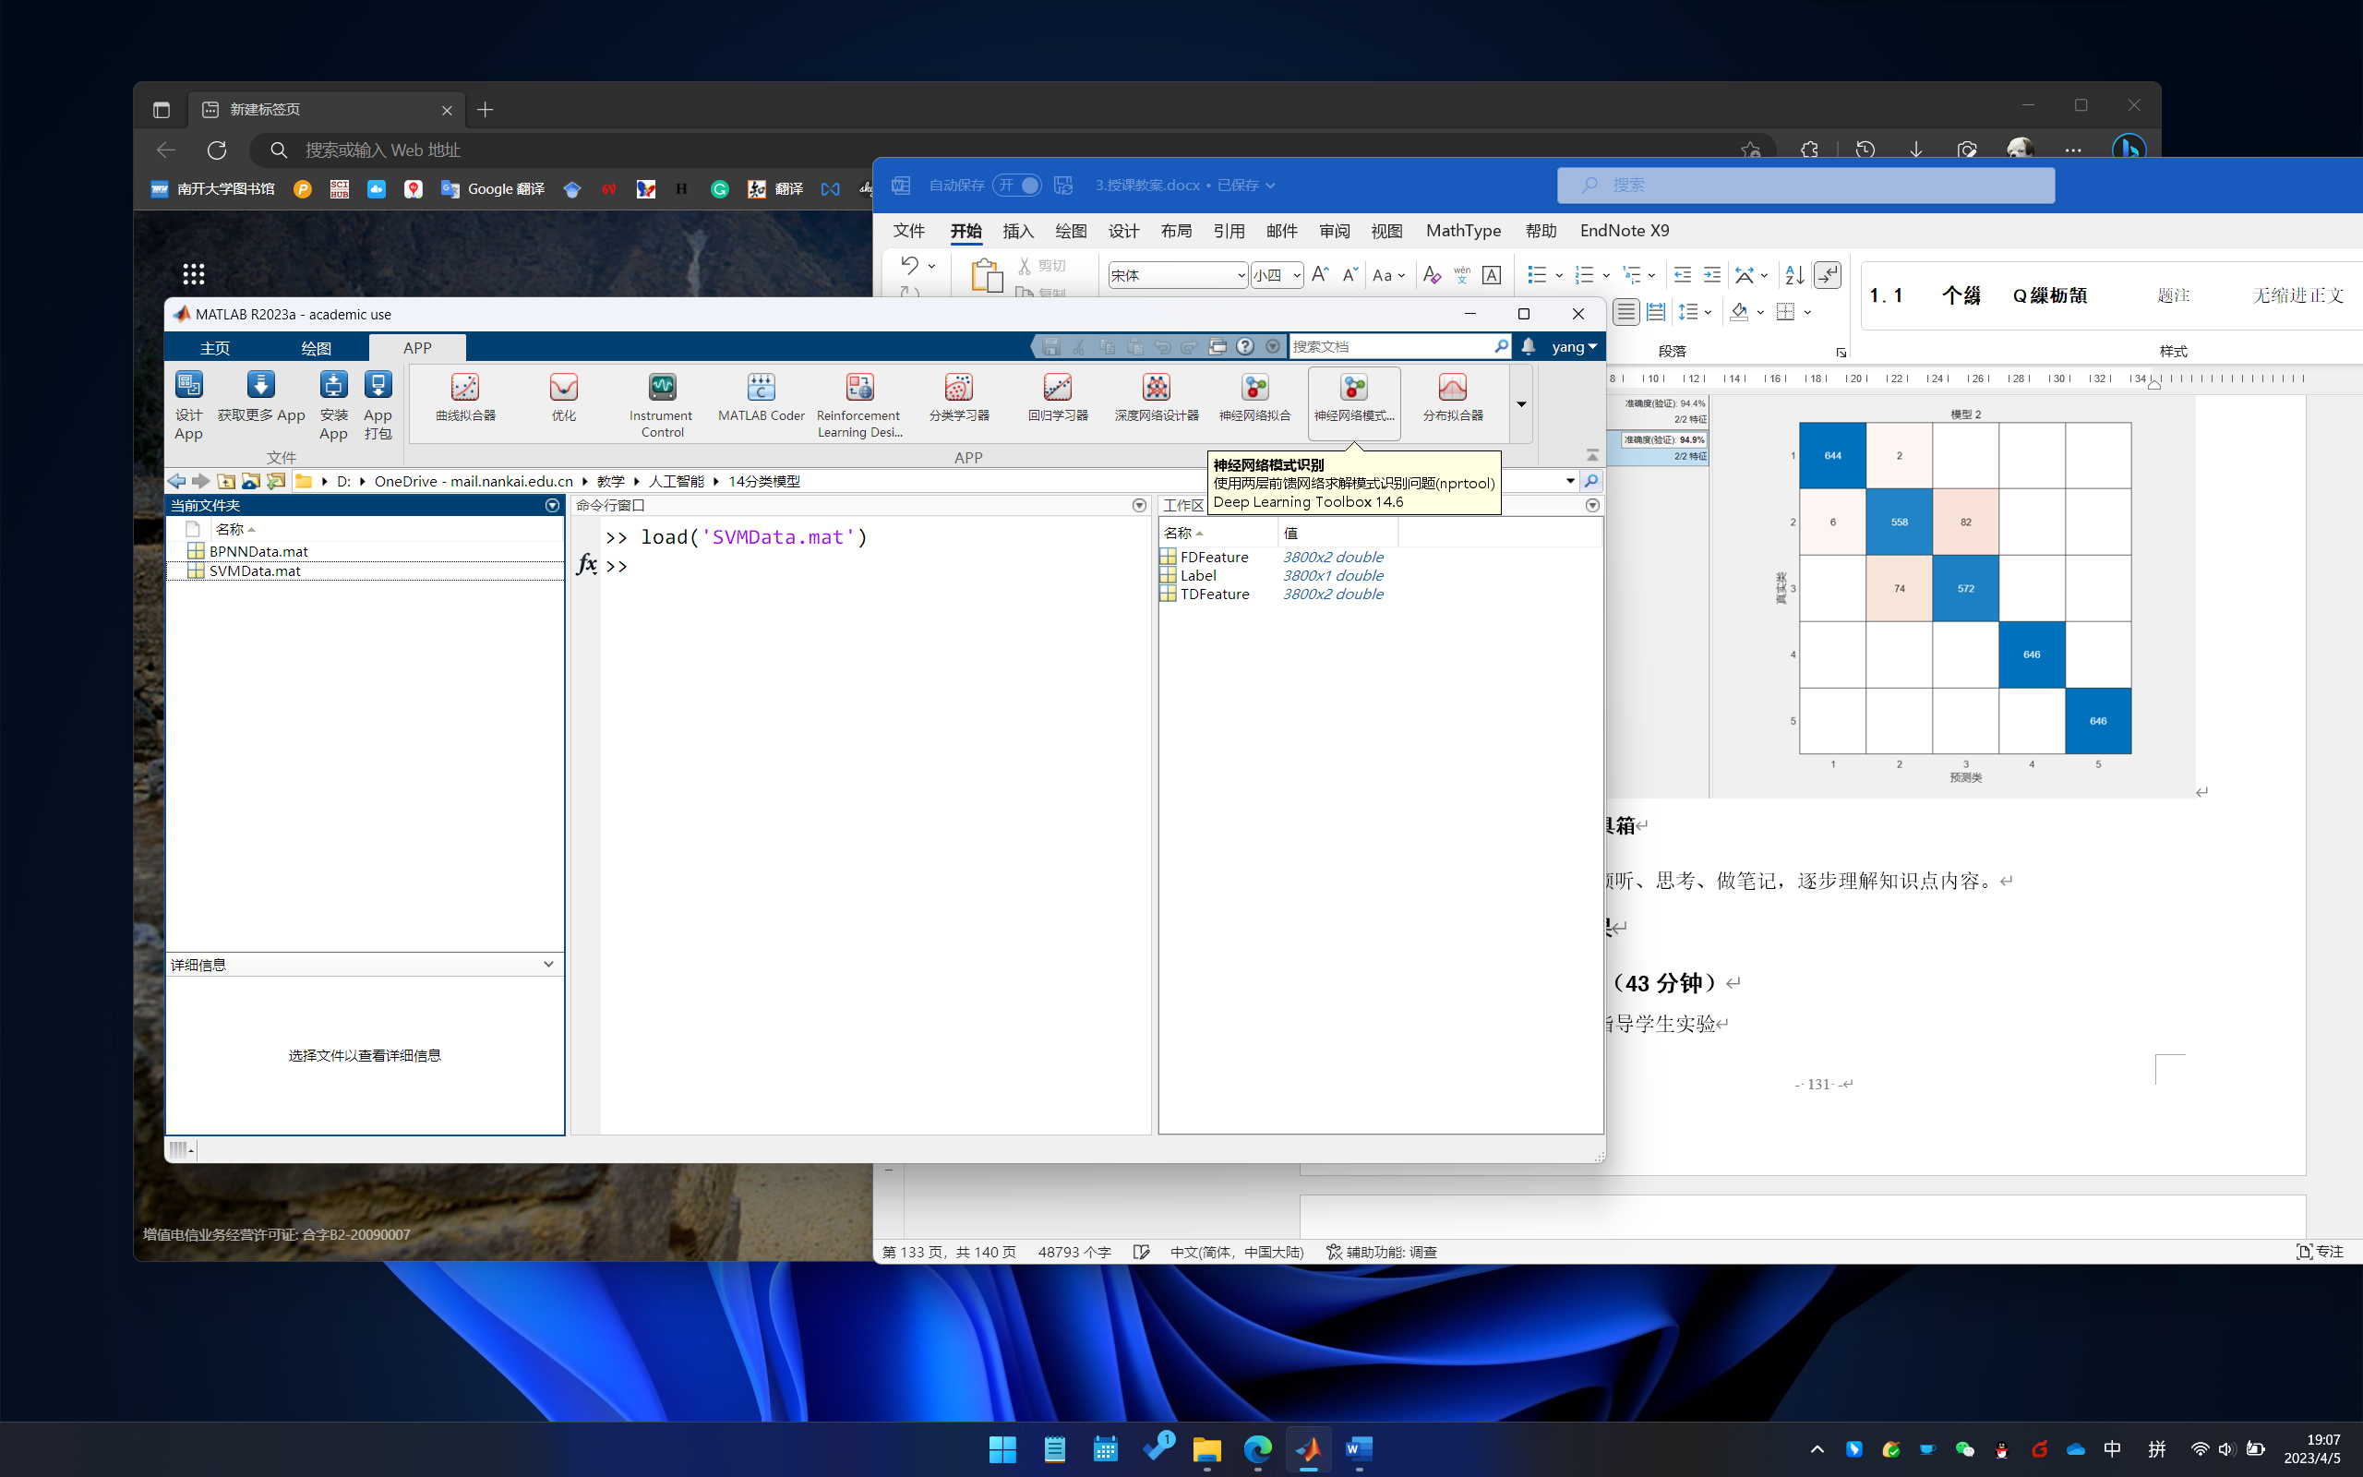

加载完成后，点击“导入”。

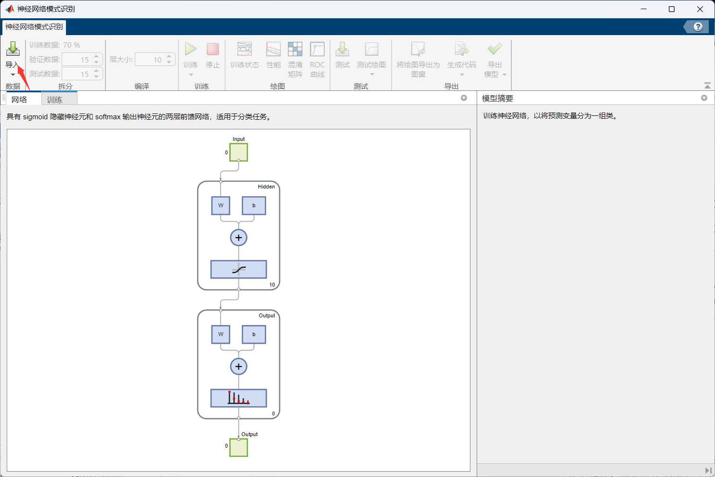

选择对应的数据，然后点击确定。需要注意选择正确的观测值行或列。

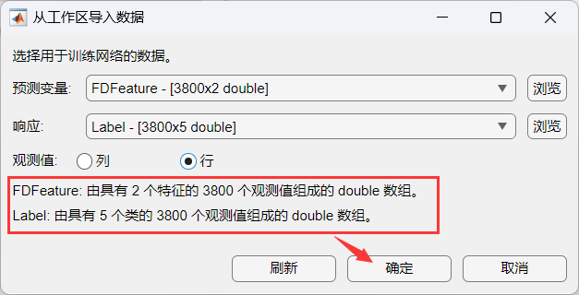

修改验证数据和测试数据的比例，并且修改“层大小（即隐含层神经元数量）”，随后点击“训练”。

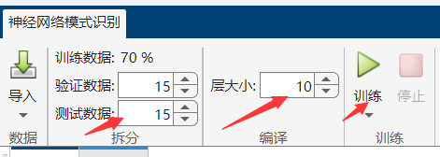

训练结束后得到下面结果

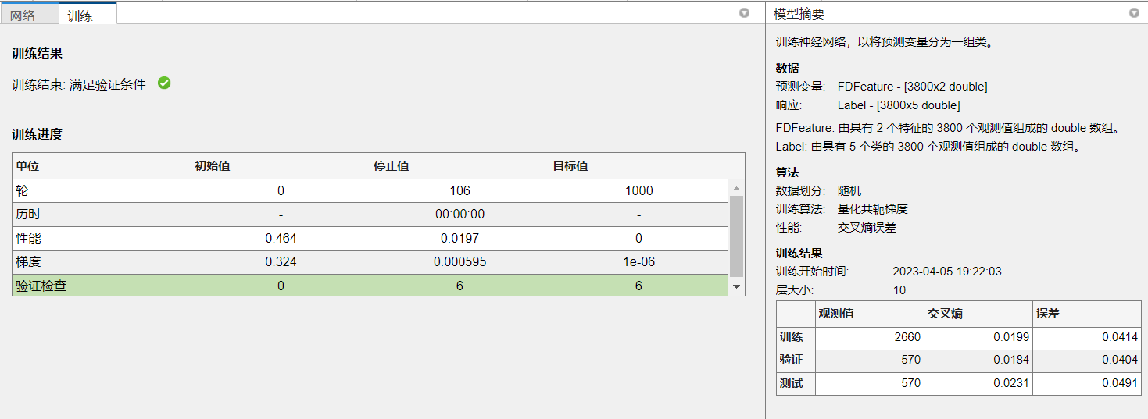

点击绘图工具栏中的图形可以绘制图像，也可以将生成的模型导出。

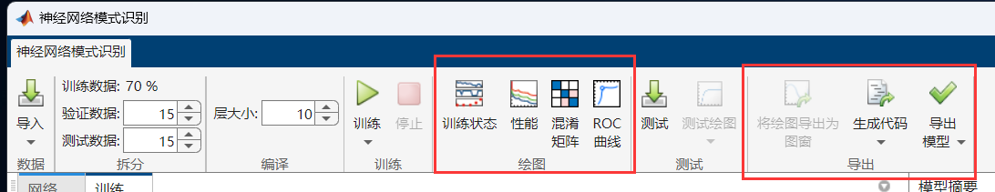

* 1. 实验要点

（1）分别对SVMData和BPNNData数据集使用上述工具箱进行分类。

（2）已知给定的iris.mat的前50个样本为一类，51-100个样本为一类，101-150个样本为一类，请为给定的iris.mat数据集建立分类标签，并尝试使用上述工具箱进行分类。

提示：

* 对于SVM分类器，标签为1、2、3的自然编码。
* 对于BPNN分类器，标签为001、010、100的独热编码。
* 可以使用for循环生成标签。

本次实验无需提交实验报告

# 模型选择与评估

* 1. 原理回顾
     1. 性能度量

回归任务常用均方误差：真实样本和预测样本的差距

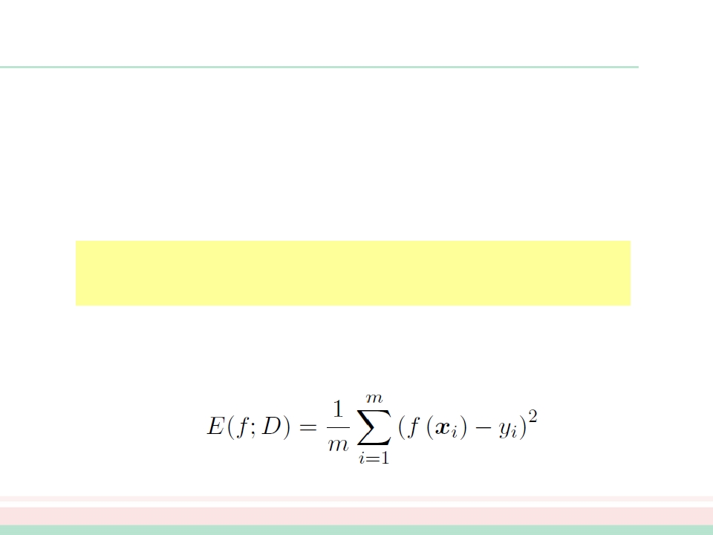

分类任务常用正确率或错误率：所有样本中正确分类的样本占比

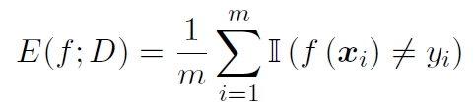

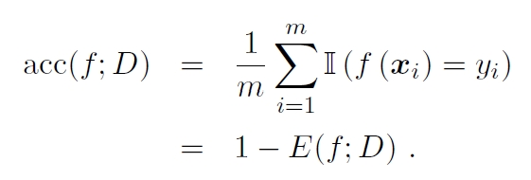

**混淆矩阵**

* 行：真实情况
* 列：预测情况
* 单元格亮度代表正确分类的样本占比
* 期望结果：正确率越高越好
* 表现：对角线亮度越高越好

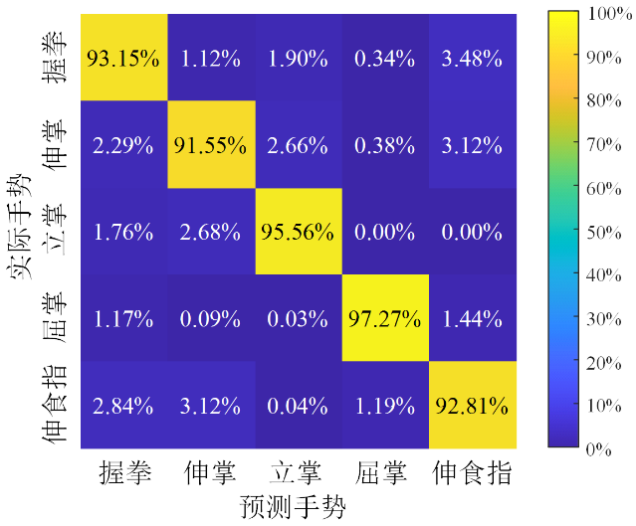

**查准率和查全率**

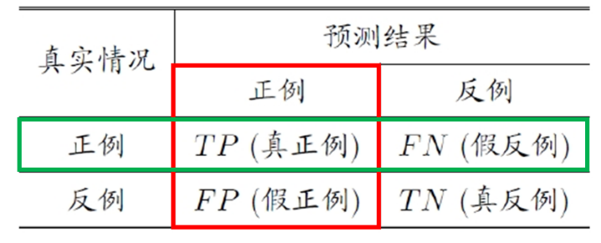

查准率Precision

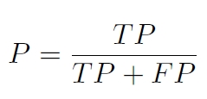

基于**预测数据**，考察**真正例**的占比

查全率Recall

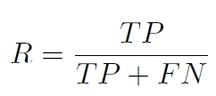

基于**真实数据**，考察**真正例**的占比

**P-R曲线**

神经网络的输出结果为是该类的概率，大于0.5则为正例，否则为反例。根据该概率可将测试样本进行排序，最可能是正例的排在最前。把每个样本看作正例进行预测，每次计算查全率和查准率，可得P-R曲线。

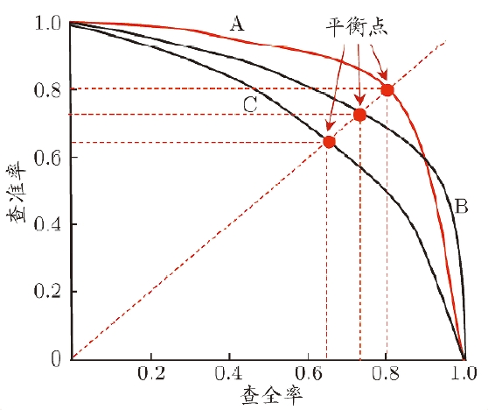

**平衡点和F1 Score**

平衡点：查全率=查准率

F1 Score同时考虑了查全率和查准率

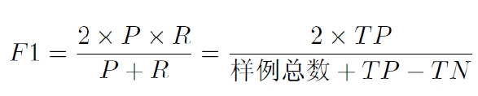

若对查准率/查全率有不同偏好：

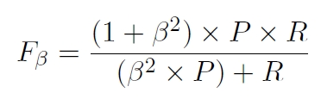



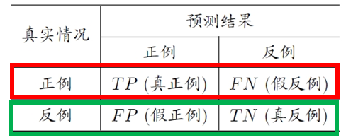

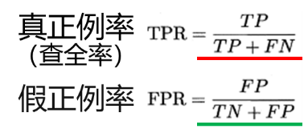

**性能度量——ROC曲线**

神经网络的输出结果为是该类的概率，大于0.5则为正例，否则为反例。根据该概率可将测试样本进行排序，最可能是正例的排在最前。把每个样本看作正例进行预测，每次计算真正例率和假正例率，可得ROC曲线。

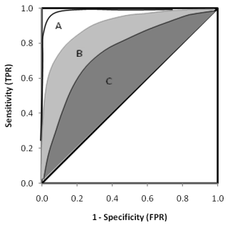

* + 1. Matlab中性能度量的获取

以分类学习器为例，当模型训练完成后，在标题栏中的“绘制并解释”选项卡中可以看到相应的性能度量指标。

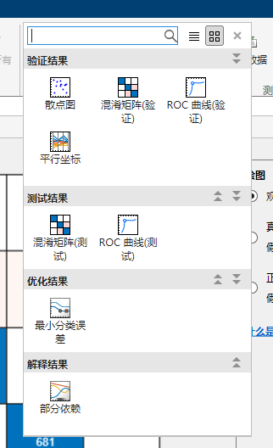

左：混淆矩阵，右：ROC曲线

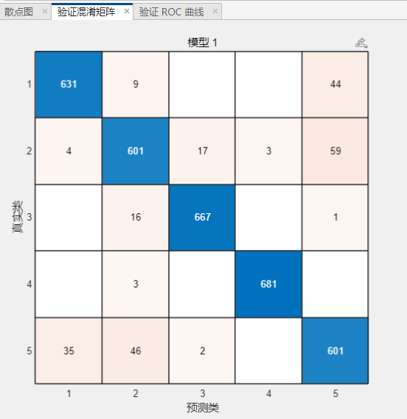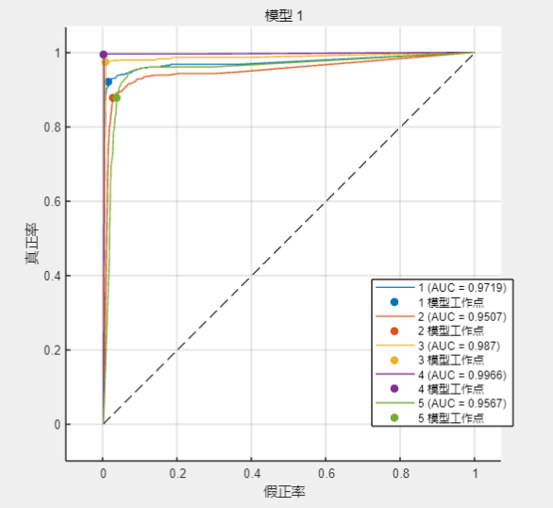

查准率和查全率则需要编写程序根据混淆矩阵计算。

* 1. 代码实现

具体操作方法请见上次实验的实现部分。

计算查全率、查准率和F1-Score的方法因作为期末大作业的提高部分此处不提供。

* 1. 实验要点

利用所给的肌电信号数据进行分类，

（1）获取混淆矩阵和ROC曲线；

（2）计算查全率、查准率和F1-Score。

本次实验无需提交实验报告。